1.业务员在「开票申请-我的申请」查看自己提交的开票申请单
Ø 操作路径：「账款管理-应收-开票-开票申请-我的申请」
Ø 自己创建的开票申请单，会展示在「开票申请-我的申请」，包括未提交、已提交的所有开票申请单，且仅展示自己的数据。
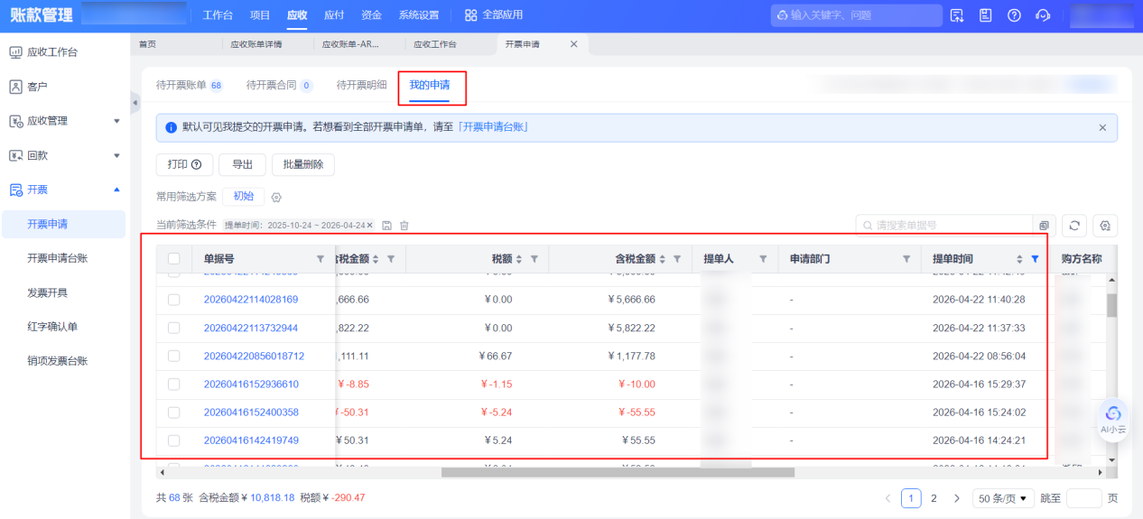

2.财务在「开票申请台账」查看全部开票申请单
Ø 操作路径：「账款管理-应收-开票-开票申请台账」。
Ø 财务可在「开票申请台账」查看企业所有的开票申请单。也可以进行审批操作。
Ø 若数据不全，可检查开票申请的数据权限，位置在「薪福通管理后台-通用管理权限-用户授权-数据权限-销项发票-开票申请」。
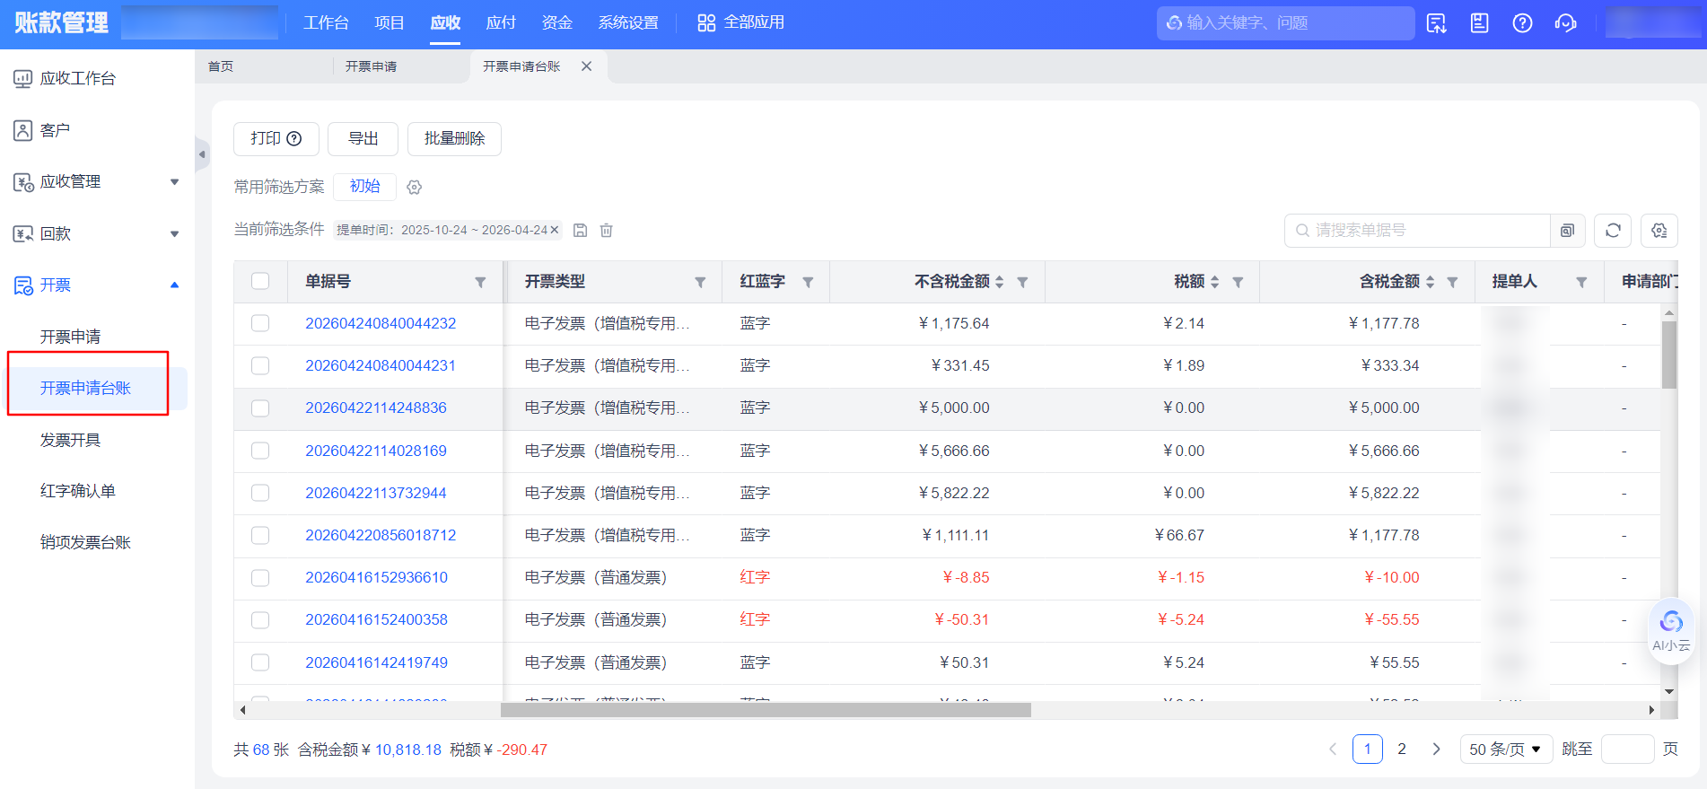

3.在单据详情里的「发票」页签查看该单据下的开票申请单
Ø 打开销售合同/应收账单的单据详情，「发票」页签下，可以直接看到该单据下开具的发票，以及对应的开票申请单。
Ø 开发中，敬请期待。预计时间2026年二季度。

